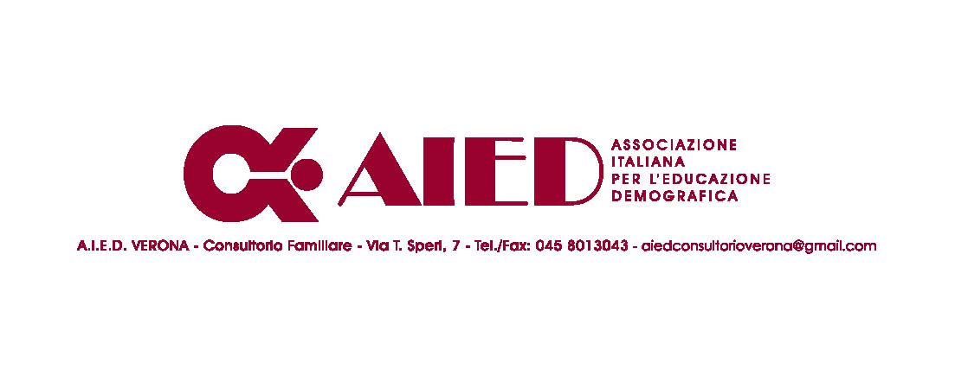
Progetto Educazione all’Affettività e Sessualità A.S. 2023-24
Proposta incontri cl. 2 Engim Verona SFP sede Chievo
Lezione frontale: andrologia e sviluppo puberale.
Prof Nicola Zampieri, specialista in Chirurgia Pediatrica e Andrologia, U.O.C. di Chirurgia Pediatrica
Dipartimento di Ingegneria per la medicina di Innovazione, Università degli studi di Verona

2A
Venerdì 02/02/24 dalle 10 alle 12 presso Consultorio familiare AIED

2B
Venerdì 09/02/24 dalle 10 alle 12 presso Consultorio familiare AIED

2A
Lunedì 19/02/24 dalle 8.50 alle 10.50 presso Vs Scuola

2B
Lunedì 19/02/24 dalle 11.00 alle 13.00 presso Vs Scuola

2C
Lunedì 08/04/24 dalle 10 alle 12 presso Consultorio familiare AIED

2D
Giovedì 11/04/24 dalle 10 alle 12 presso Consultorio familiare AIED

2C
Lunedì 22/04/24 dalle 8.50 alle 10.50 presso Vs Scuola

2D
Lunedì 22/04/24 dalle 11.00 alle 13.00 presso Vs Scuola

Il Consultorio familiare A.I.E.D. si trova in Via Tito Speri, 7, 37121 Verona (3°Piano)

